CC660 Scheda creata il 3 novembre 2025
Descrizione storico-bibliografica
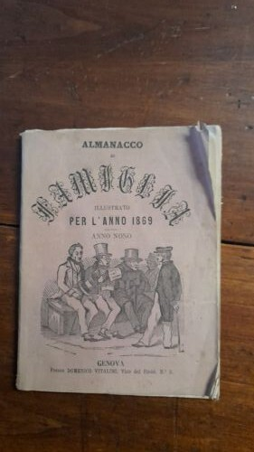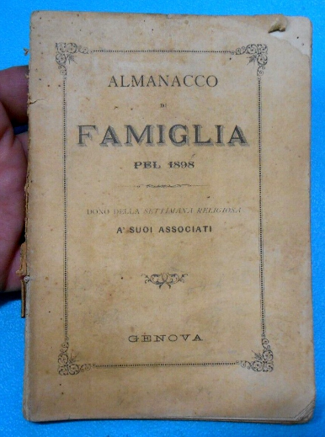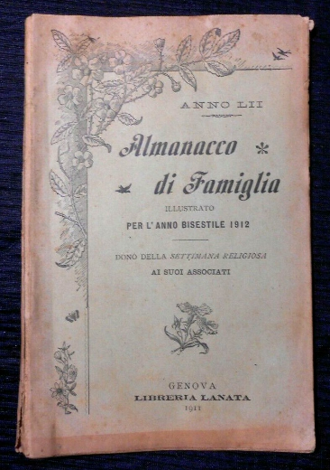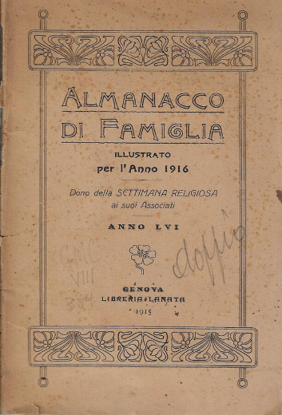
*Almanacco di famiglia. – Anno 1 (1861)-anno 56 (1916). - Genova : Libreria religiosa di Giovanni Fassi-Como, [1860-1915]. – 56 volumi ; 15 cm. ((Annuale. – Poi sottotitolo: Dono della Settimana religiosa ai suoi associati. - L’editore varia: Domenico Vitalini (1869); Libreria Lanata (1912). - La tipografia varia. - Il formato varia. - Descrizione basata su: anno 3. (1863). - CAG0058256; TO00162545
Variante del titolo dal 1887: *Almanacco di famiglia illustrato
Soggetto: Almanacchi religiosi – 1861-1916

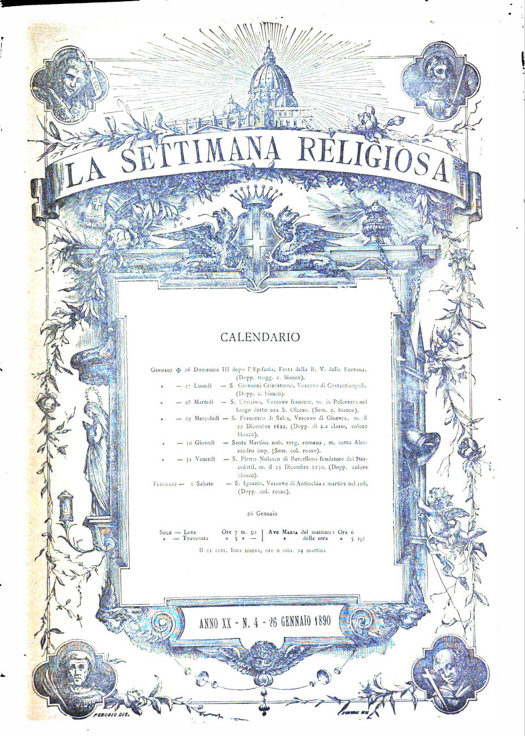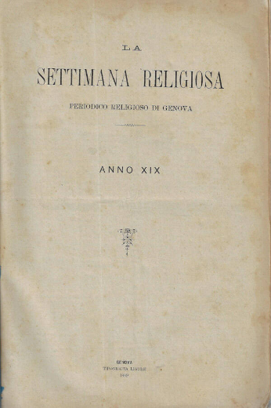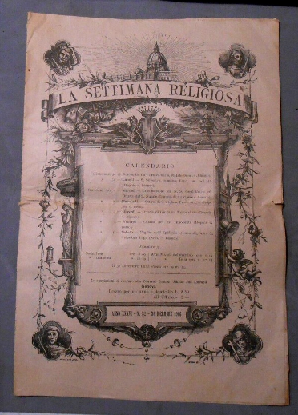
La *settimana religiosa : periodico religioso di Genova. – Anno 1 (1871)-anno 101 (1974). - Genova : Tipografia della Gioventù, 1871-1974. - volumi ; 22 cm. ((Settimanale. - Poi: Tipografia Ligure - BVE0268455
Soggetto: Cattolicesimo – Genova – 1871-1974
Copie digitali 1881; 1883-1884; 1887; 1890; 1892-1894; 1887; n.4(1890); n.3(1894)

